**שיעורי בית – המשך אתר חנות החיות שביצעתם בעבר**

להלן אפיון אתר חנות החיות שביצעתם בעבר:

1. דף בית – index.html:

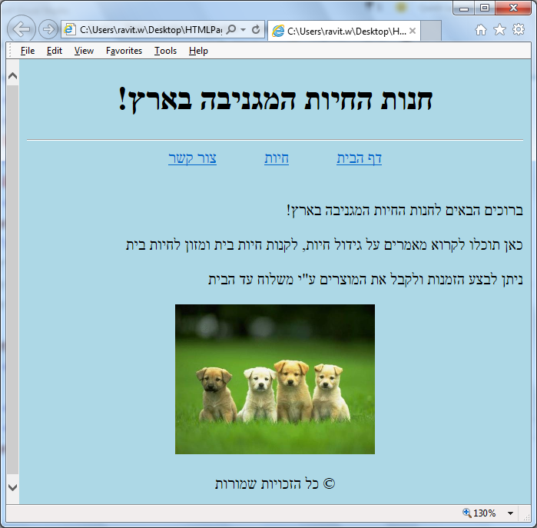

1. דף תמונות של חיות – animals.html:

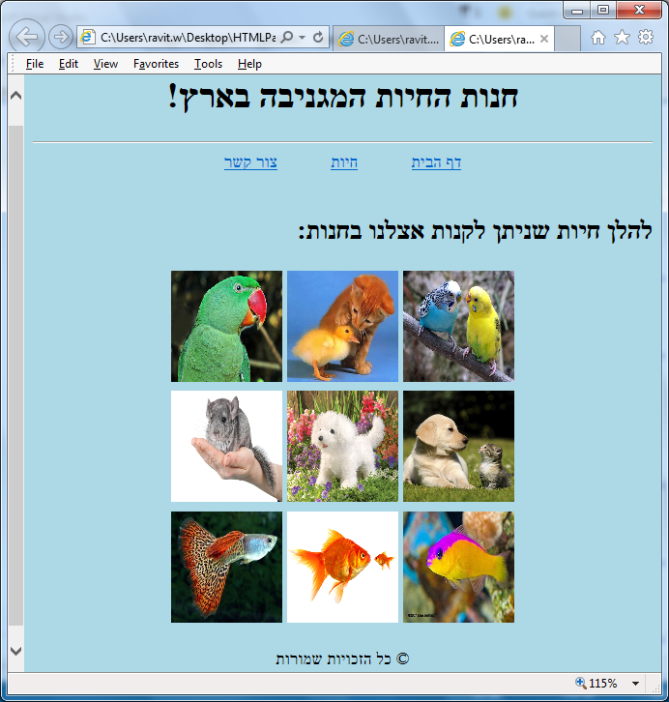

1. דף contact.html (דף ה-"צור קשר") המציג את המבנה הבא:

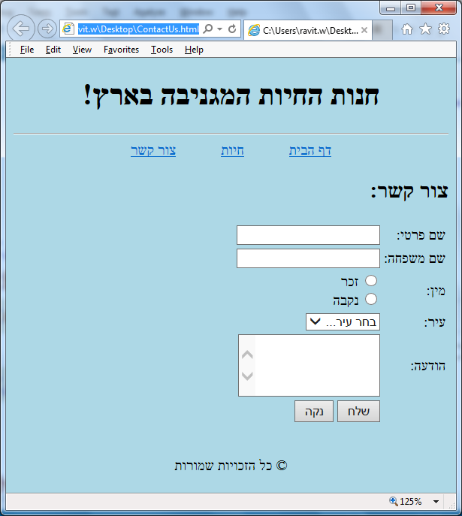

בלחיצה על הלחצן "שלח" יש לשלוח את כל המידע לדף save.html שיש לבנות באותה התיקייה של דפי האתר.

להלן מבנה הדף save.html:

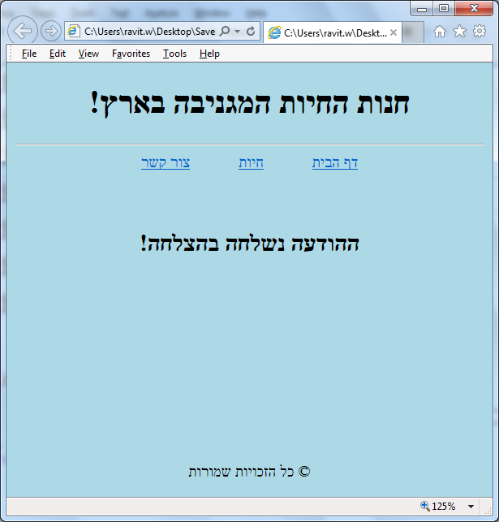

דף ה-save.html מוצג 3 שניות בדיוק ולאחר מכן מתבצעת גלישה אוטומטית לדף הבית.

**המשך האתר – ולידציה ב-JavaScript:**

בצעו ולידציה עבור המידע הנקלט בדף contact.html כך שיבדוק את הדברים הבאים:

1. שהמשתמש אכן הכניס שם פרטי כלשהו.
2. שהמשתמש אכן הכניס שם משפחה כלשהו.
3. שהמשתמש אכן הכניס הודעה כלשהי.

(השדות מין ועיר אינם שדות חובה)

במידה והמשתמש לא הכניס מידע לתיבה בעלת שדה חובה (תיבת שם פרטי / שם משפחה / הודעה) ולוחץ על הלחצן "שלח", יש לצבוע את התיבה בצבע ורוד + להציג הודעת שגיאה מתאימה, וכמובן לבטל את השליחה כך שלא תתבצע גלישה לדף היעד.

לדוגמה, אם המשתמש לא הכניס שם פרטי ולוחץ על לחצן ה-"שלח", הוא יקבל את ההודעה הבאה:

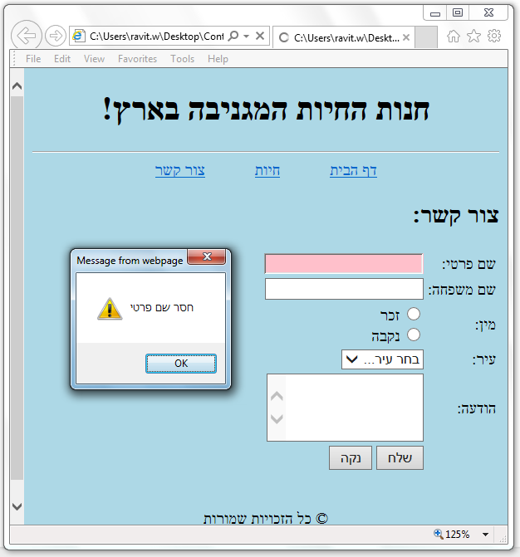

אם המשתמש כן הכניס שם פרטי, אך לא הכניס שם משפחה ולוחץ על לחצן ה-"שלח", הוא יקבל את ההודעה הבאה:

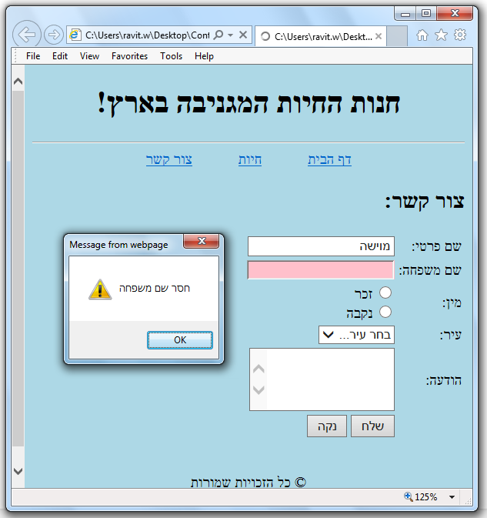

אם המשתמש הכניס שם פרטי, הכניס שם משפחה אך לא הכניס הודעה ולוחץ על לחצן ה-"שלח", הוא יקבל את ההודעה הבאה:

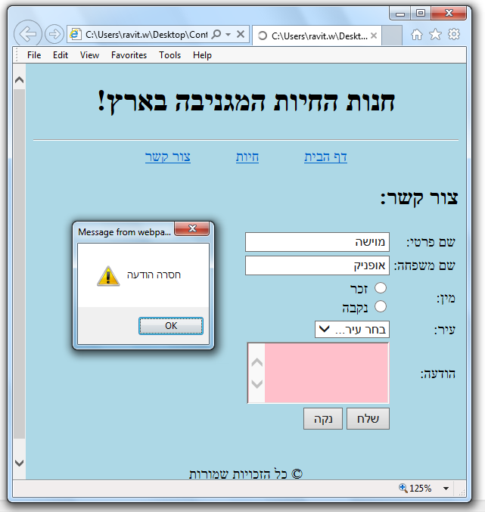

אם המשתמש הכניס גם שם פרטי, גם שם משפחה וגם הודעה ולוחץ על לחצן ה-"שלח", מתבצעת שליחה לדף היעד save.html.

**בהצלחה ☺**